
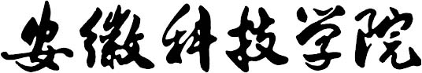

《金工实习》报告

班 级：
姓 名：
学 号：
地 点：
时 间：

机械工程学院
年 月

一、学生实习制度
    - 凡进入工程训练中心实习的学生必须遵守。
    - 遵守劳动纪律，按时上下班，遵守中心的各项规章制度，监守实习岗位，不得擅自离开，不做与实习无关的事，不准嬉戏喧哗，不准随地吐痰。
    - 不准做私活。不得穿拖鞋、背心、裙子等上班，不留长指甲。
    - 尊重指导老师，认真听讲及观看示范动作。
    - 遵守安全守则，严格执行各实训项目的安全操作技术规程。听从指挥，细心操作，做到安全实习。
    - 操作前应了解所用机床的性能和操作方法，必须按图纸的技术要求和指导师傅讲解的工艺方法进行加工，虚心学习，认真完成实习作业（零件）和课后作业（实习报告）。
    - 搞好文明生产，经常保持岗位的整洁，工具、工件应放在规定位置，不得乱拿别人的工具、工件。
    - 爱护国家财产，不得任意操作或动用非指定的设备和工具，维护和保养好机器设备、量具、工具，凡无故损坏或丢失要按情节轻重折价或照价赔偿。
    - 每天实习结束后，要做好下列工作：
      - 整理和清点好自用的工具和工件。
      - 做好机床、钳台等工位的清洁卫生。
      - 经指导老师检查后，方能离开岗位。
10．违反有关规定且不听从批评教育者责令停止实习，进行检查，情节严重或态度恶劣者取消其实习资格。
二、学生实习考勤制度
- 学生实习期间应严格遵守金工实习规定的劳动纪律和考勤制度，不得迟到、早退或无故不参加实习，因事因工因病不能实习者，必须事先办理请假手续。
- 实习期间一律不准会客，不准请假，如有特殊情况必须经过批准，短时间内指导老师批准，长时间必须由学生所在院系批准，交与金工实习相关领导并给予批准才能请假。
- 实习中无故缺勤者，以旷课处理。旷课一次，不给操作考核成绩。
- 在每一个实习工种中，旷工或事假，则该工种实习操作不合格。
三、学生成绩考核办法
- 《金工实习》成绩由各项训练项目成绩综合评定，按比例折算汇总而成。其中任何一项不合格，则认为实习总成绩不及格，此门课程则无学分。
- 积极地在广播站、校报上宣传报道金工实习，总成绩给予相应的加分，迟到早退者，总成绩给予相应的扣分。
四、操作各种机床的共同守则
- 在开始工作以前，必须穿戴好劳防用品，如扣紧衣服，扎紧袖口，必须戴上工作帽，不准穿裙子、短裤、汗背心、拖鞋、凉鞋、高跟鞋、围围巾、戴手套工作，以免被卷入机床的旋转部分，造成事故。
- 未了解机床的性能和未得到实习指导老师的许可前，不擅自进行工作。
- 开车前必须检查下列事项:
（1）机床各转动部分的润滑情况是否良好；
（2）主轴、刀架、工作台在运转时是否会受到阻碍；
（3）防护装置是否已经盖好；
（4）机床上及其周围是否堆放有碍安全物件。
- 装夹刀具及工件时必须停车，必须装夹得牢固可靠。
- 不许把刀具、工件及其他物件或用具放置在机床导轨和工作台台面上。
- 刀具和工件接触时，必须缓慢小心，以免损伤刀具和发生事故。
- 开车后应注意下列事项：
（1）不要用手去接触工作中的刀具、工件或其他运转部分。也不要将身体靠在机床上。
（2）如遇刀具或工件破裂，应立即停车并向实习指导老师报告。
（3）进行操作切断工作时，不要用手抓住将要切断的工件。
（4）禁止用手去清除切屑，应该用特备的钩子或刷子。
（5）禁止在机床运行时测量工件的尺寸或探试机床、润滑液等现象。
（6）如遇电动机发热，噪音增大等不正常现象，或发现机床上有（麻电）现象时，应立即停车并向实习指导老师报告。
- 两人以上同时操作一台机器时，需密切配合，开车时应打招呼，以免发生事故。
- 离开机床或因故停电时，应随手关闭机床的电源。
- 工作完毕后，必须整理工具并做好机床的清洁工作。
五、车削加工安全技术
- 工作前，在机床需要润滑的部位注入润滑油，检查机床上有无障碍物，各操纵手柄位置是否恰当，开车空转1~2分钟，观察运转是否正常。
- 工件要装夹紧固。用卡盘装夹工件，夹紧后应立即拿下扳手，以免主轴转动时飞出，造成事故。
- 不准戴手套操纵机床。不准用手或棉纱擦摸转动着的夹具及工件，不得用手或其他工具强制刹车。
- 爱护机床，导轨面上不得放置物品，不得猛烈敲击主轴头部。
- 爱护工夹量具，精密量具使用时应注意保养。
- 变速、换刀、更换工件和测量时必须停车。
- 不要站在切屑飞出的方向，以免受伤。
- 工作完毕应清除切屑，擦净机床。在导轨、丝杠等传动件上加润滑油。
六、钳工安全技术
- 工作场地要保持整齐清洁。零件、毛坯和原材料的放置要整齐稳当。工具、量具应放在工作台中间的适当位置。
- 工件装夹在虎钳上要夹牢，手柄应靠端头。
- 錾削时要注意切屑飞溅方向，以免伤人。
- 清除切屑要用刷子，不可用手抹，更不得用嘴吹。
- 钻孔、扩孔和铰孔时，不得用手或纱头触及工具，不准戴手套操作，当心头发、衣袖卷入。
- 拿取零件、部件都要扶稳，以免跌落受损或伤人。
六、焊工安全技术
- 工作前应戴好面罩、手套，穿好工鞋等防护工具。
- 工作前应检查电焊机是否接地，电缆、焊钳绝缘是否完好。不得将焊钳放在工作台上，以免短路而烧坏设备。
- 刚焊完的工件不许用手触及，以免烫伤。
- 敲渣时，注意渣飞出的方向，以免伤人。
- 气焊和气割时，要戴好防护眼镜，注意不让火焰喷射到身上、手上和胶皮管上。
- 工作前要检查回火器。回火时要立即关闭焊炬的乙炔阀门，报告指导师傅。

安全文明生产教育实习报告

姓名 |  | 班级 |  | 指导教师 |  | 成绩（报告+实习表现）
1、职业道德是什么？

2、进入工厂为什么要穿好工作服？

3、说说你进入工训中心实习是如何贯彻安全文明生产操作规程？

4、职业道德建设与企业的竞争力的关系是什么？

钳工实习报告

姓名 |  | 班级 |  | 指导教师 |  | 成绩（报告+实习表现）
一,什么叫钳工工作 ？它包括哪些基本操作？

二,划线的作用是什么 ？什么叫平面划线 ？什么叫立体划线 ？

三,什么叫锉削？ 锉刀的种类有哪些 ？

四,锉削时应注意哪些事项 ？

五,怎样选择锯条？ 安装锯条时应注意什么 ？

六,锯削时应注意哪些事项？

焊工实习报告

姓名 |  | 班级 |  | 指导教师 |  | 成绩（报告+实习表现）
一、请写出焊条的结构名称？
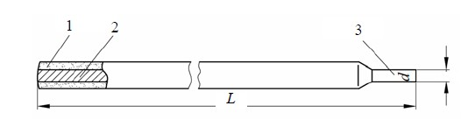

二、看图简述手工电弧焊过程并写出各部分的名称？

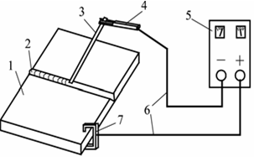

车工实习报告

姓名 |  | 班级 |  | 指导教师 |  | 成绩（报告+实习表现）
一、结合下图写出车床各部分的组成名称及工作原理？

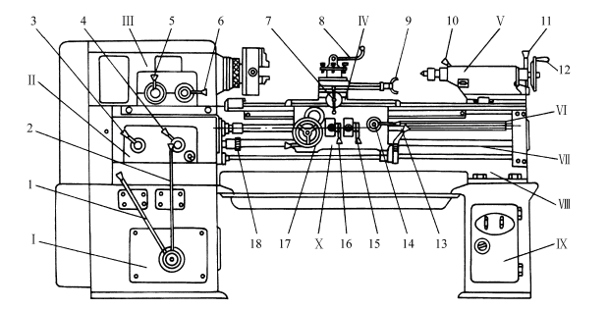

二、将下图车刀结构补充完整并说明常用刀具材料有哪些？
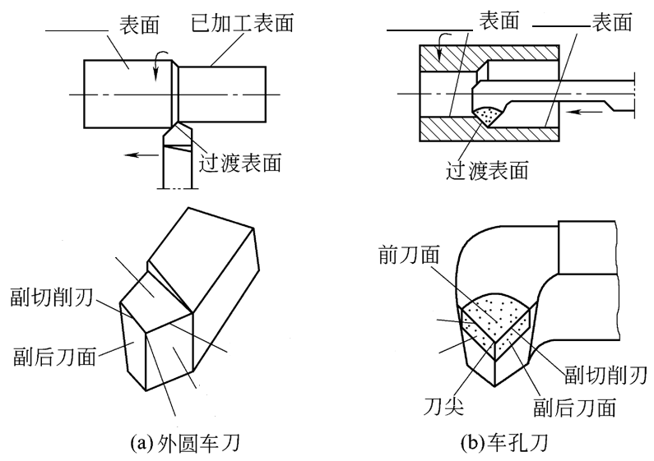

三、看图说明切屑的种类及特点？

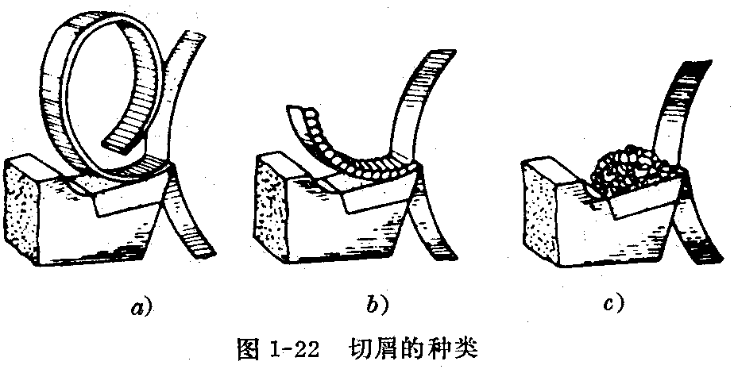

实 习 总 结
姓名 |  |  | 班级 |  |  |  | 指导教师 |  |  |  | 成绩
（备注：可另附纸）
实习  成绩  评定 | 纪律安全  15% |  |  | 车工成绩  25% |  | 钳工成绩25% |  | 焊工成绩25% |  | 实习总结  10% |  | 总成绩

